Kontaktlose Stromzufuhr

Induktives Laden von AGVs reduziert Wartungsbedarf und erhöht Verfügbarkeit: Mit der begonnenen Umstellung seiner AGV-Flotte auf induktives Laden ermöglicht Melkus Mechatronic auf mehr als eine Weise Produktivitätssteigerungen bei fahrerlosen Transportsystemen (FTS). Das kontaktlose Laden reduziert den Wartungsbedarf von Ladestation und Fahrzeugen. Es verkürzt die Ladepausen, zugleich ermöglicht es eine Erhöhung der Fahrzeug-Reichweite, ein echter Mehrwert und Wettbewerbsvorteil für Kunden des österreichischen AGV-Spezialisten.

Göming/Salzburg, 21.11.2025 – Ob man sie nun AGV (Automated Guided Vehicles), AMR (Autonome Mobile Roboter) oder schlicht selbstfahrende Fahrzeuge nennt; Fahrerlose Transportsysteme müssen vor allem eines: Transportaufträge ausführen, und das mit möglichst wenig Stillstand. „Besonders im Logistik-Umfeld zählt bei fahrerlosen Transportsystemen die Verfügbarkeit, also das Verhältnis zwischen Fahrt- und Stillstandszeit, zu den ausschlaggebendsten Kriterien“, weiß Dominik Schnitzinger, Head of Software Development & Customer Support bei Melkus Mechatronic. „Deshalb ist es uns wichtig, die Reichweite unserer Fahrzeuge mit einer Akkuladung zu erhöhen und zugleich die Dauer der Ladezyklen zu senken.“

Schnelleres Laden ermöglicht Kapazitätssteigerung
Um das Verhältnis zwischen produktiver Nutzung und unproduktiven Ladepausen zu verbessern, stellt Melkus Mechatronic seine Flotte sukzessive auf induktives Laden um. Dabei wird die Energie kontaktlos in das Fahrzeug übertragen, ganz so, wie man das von elektrischen Zahnbürsten her kennt. Obwohl keine direkte Kabelverbindung zwischen Energiequelle und Fahrzeug besteht, können dabei deutlich höhere Ströme fließen. So erfolgt die Ladung der Bordakkus sehr viel schneller als bei kontaktiertem Laden.

Die deutlich schnellere Energieübertragung ermöglicht es auch, die Batteriekapazität der Fahrzeuge zu erhöhen, ohne verlängerte Ladepausen in Kauf nehmen zu müssen. Dazu tragen auch das vergleichbar geringe Volumen und Eigengewicht der verwendeten Lithium-Eisenphosphat (LiFePO₄) Akkus bei. Sie ermöglichen trotz dieser Kapazitätssteigerung den Bau kompakter AGVs. Die fahrerlosen Transportfahrzeuge sind nicht nur aufgrund ihrer geringen Eigenmasse sehr energieeffizient, sondern auch dank ihrer Fähigkeit zur Energierückgewinnung (Rekuperation) bei Bremsvorgängen.

Bis zu 50 % höhere Verfügbarkeit
Die Energieübertragung mittels induktiver Kopplung erfolgt zwischen zwei benachbarten Spulen. Deshalb sind die Andockstellen sowohl an der Ladestation als auch am Fahrzeug als geschlossene, ebene Kunststoffflächen ausgeführt. Diese sind nicht nur leicht zu reinigen, sondern durch die Abwesenheit von Kontakten, die einem Verschleiß unterliegen und beschädigt werden können, auch völlig wartungsfrei. Gemeinsam mit den verkürzten Ladezeiten und der vergrößerten Akku-Kapazität verringert das die Stillstandszeiten oder Downtimes der AGVs und hebt so deren Verfügbarkeit um rund 50 %.

Das für den Ladevorgang erforderliche Energiefeld wird nur bei anwesendem Fahrzeug aufgebaut. Im Ladevorgang bleibt dessen Ausdehnung innerhalb von Ladestation und AGV. So ist die Personensicherheit zu jeder Zeit völlig gewährleistet.

Keine Option, sondern Standard
Dieses effizienzsteigernde Ladekonzept hat sich beim Palettenhub-AGV HLG130 bereits bewährt. Nun hat Melkus Mechatronic damit begonnen, seine gesamte AGV-Flotte auf diese effizienzsteigernde Ladetechnik umzustellen. Den Beginn macht das Palettenhub-AGV G130 3.0, das im Rahmen der LogiMAT im Frühling 2026 präsentiert wird. Nach und nach werden weitere Fahrzeuge folgen, wobei mit der WPC80 für alle AGVs eine einheitliche Ladestation zum Einsatz kommt. Das ermöglicht Kunden die einfache Umsetzung von AGV-Mischflotten.

„Als technologischer Vorreiter in der AGV-Branche bieten wir das induktive Ladekonzept nicht als Option an, sondern integrieren es im Standard in unsere AGVs“, erklärt Dominik Schnitzinger. „So profitieren unsere Kunden direkt von einer um rund 50 % gesteigerten Produktivität der Fahrzeuge.“

Bilder:

Das kontaktlose Laden von AGVs macht nicht nur Ladestation und Fahrzeug wartungsärmer, es ermöglicht das Übertragen von mehr Energie in kürzerer Zeit und erhöht dadurch die Uptime der mobilen Roboter um rund 50 %.  Alle Bilder, wenn nicht anders angegeben: Melkus Mechatronic. | 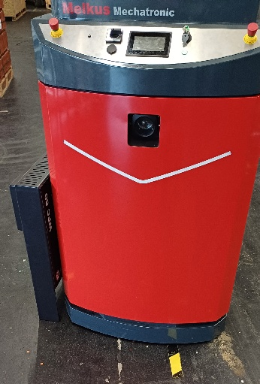
Das Energiefeld wird nur bei anwesendem Fahrzeug aufgebaut und bleibt im Ladevorgang innerhalb von Ladestation und AGV, sodass die Personensicherheit zu jeder Zeit völlig gewährleistet ist. | 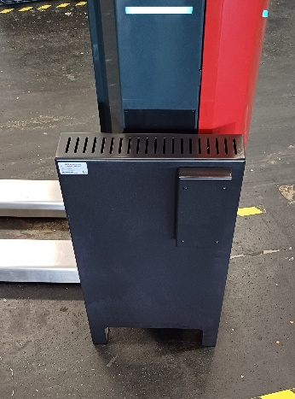
Dominik Schnitzinger, Head of Software Development & Customer Support bei Melkus Mechatronic:  „Wir bieten das induktive Ladekonzept nicht als Option an, sondern integrieren es im Standard in unsere AGVs. So profitieren unsere Kunden direkt von einer um rund 50 % gesteigerten Produktivität der Fahrzeuge.“ | 

Über Melkus Mechatronic
Die Melkus Mechatronic GmbH ist ein innovatives Technologieunternehmen mit mehr als 10 Jahren Erfahrung auf dem Gebiet AGVs und mobiler Robotik in Salzburg und ermöglicht seinen Kunden mit hoch verfügbaren AGVs flexible innerbetriebliche Transporte mit maximaler Zuverlässigkeit. Eine rasche und einfache Installation im Kundenbetrieb ermöglicht Melkus, Logistik-Abläufe beim Kunden effizienter zu gestalten und ressourcensparende Prozesse innerhalb der Intralogistik zu etablieren. Melkus beschäftigt hochqualifizierte und engagierte Mitarbeitende und bietet ein Sortiment von sechs AGVs für den unterschiedlichsten Einsatz. www.melkus-mechatronic.com

